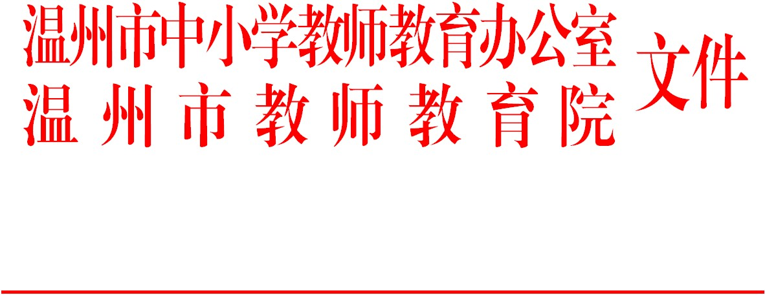

温师〔2018〕25号

关于认定温州市中小学
第二批校本研训示范学校的通知

各县（市、区）教育局、浙南产业集聚区文教体局，市局直属各学校：
为进一步提升我市中小学（包括公办民办中学、中职学校、小学、幼儿园和特殊教育学校等）校本研训质量，促进教师专业成长和教育教学质量提高，根据《浙江省中小学教师专业发展培训学分制管理办法（试行）》和《温州市中小学校本研训示范校认定办法（试行）》要求，经研究，决定开展温州市中小学第二批校本研训示范校认定工作有关事项通知如下：
一、申报条件
学校全面贯彻党和国家的教育方针、政策，规范办学，具备校本研训资质。具有良好的校本研训活动策划和实施能力，能在区域性或同类学校中发挥示范、引领作用。
申报校本研训示范校，需拥有同级或以上教师教育机构评审认定的教师专业发展校本研训“精品项目（课程）”；科学使用教师专业发展培训专项经费，学校日常公用经费10%足额用于教师培训；校本研训管理规范，五年内获得过县级及以上校本研训考核优秀单位称号。
具体申报条件详见《温州市中小学校本研训示范校认定办法（试用）》（第四条至第九条）。
二、认定程序
（一）县（市、区）所属学校向县（市、区）教师教育机构提出校本研训示范校认定申请，县（市、区）教师教育机构参照《温州市中小学校本研训示范校认定办法（试行）》，组织专家组以材料复核、现场考察和综合评价等方式，经5天结果公示，完成县级校本研训示范校认定工作。
（二）县（市、区）教师教育机构在县级校本研训示校认定的基础上，于2018年6月15日前，以不高于本县（市、区）学校总数10%的比例，向市教师教育院推荐市级校本研训示范校认定候选名单（按县级认定结果排序），并同时上交相关认定佐证材料。
温州市教育局直属学校对照认定办法直接向温州市教师教育院提出申请，并同时上交相关认定材料。
（三）温州市教师教育院将组织专家组，以材料复核、现场抽查和综合评价等方式，经5天结果公示，差额认定温州市中小学第二批校本研训示范学校。
三、认定材料
上交材料包括:
- 《温州市中小学校本研训示范校认定申请表》（附件1）；
- 《温州市中小学校本研训示范校认定评估表》（附件2），县（市、区）所属学校填写学校自评、县评分值，市局直属学校填写自评分值，以及相关佐证资料；
- 《温州市中小学第二批校本研训示范校认定推荐汇总表》（附件3）；
- 县级校本研训示范校认定结果文件及评选工作简要说明。
联系人：曾丽萍，电话：85511572；郑明义，88132972。电子稿上传：E-mail:yjs88132972@163.com。

附件：1.温州市中小学校本研训示范校认定申请表
2.温州市中小学校本研训示范校认定评估表
3.温州市中小学第二批校本研训示范校认定推荐汇总表
温州市中小学教师教育办公室
温州市教师教育院
2018年5月18日

抄送：各县（市、区）教师培训机构。
附件1
温州市中小学校本研训示范校认定申请表
学校（全称） |  | 校长（电话）
学校主要荣誉和教师队伍情况简述
近五年校本研训考核结果及何时被认定为本县级校本研训示范校
校本研训特色
校本研训“精品项目”建设和培训骨干团队情况
县级推荐意见 | 单位（盖章） 年 月 日
市级认定意见 | 单位（盖章） 年 月 日
申报学校联系人（姓名、职务、电话）：
县（市、区）联系人（姓名、职务、电话）：
附件2
温州市中小学校本研训示范校认定评估表（试用）
学校： 认定结果：
类别 | 认定要点 | 量化办法 | 自评 |  | 县评 | 市  评
规范管理  （20分） | 1. 管理机制（10分） | 校本研训制度完善，学期研训工作计划和总结完整；各项校本培训活动有考勤、有记录；三年内没有出现未完成省级及以上指令性培训任务情况（10分）；三年内存在未完成省级及以上指令性培训任务情况（0分）。
 | 2. 经费保障  （10分） | 学校日常公用经费10%用于教师培训（以财务报表为依据），达标（10分），不达标（0分）。
完善课程  （30分） | 3. 加强精品项目建设（20分） | 拥有校本研训精品项目，省级（15分）、市级(10分)、县级（5分）；  每两年内新开发校本研训精品项目，市级及以上(5分)、县级（3分）。
 | 4. 实施与完善精品项目（10分） | 每学年实施精品项目培训不少于2次（5分）；  每学科有培训微课程并进行动态改进和运用（5分）。
完成任务  （25分） | 5. 完成常规任务  （10分） | 每学科每学期至少6次集体备课（每次1分）；  学校（年级、学科）每学期至少开展2次专业理念与师德、专业知识、专业能力等专题培训（每次2分）。
 | 6.对外示范引领  （10分）。 | 每学年至少举办一次面向县级及以上范围开放的全校性校本研训交流、示范活动（10分）；3个学科以上，面向3个以上学校开放的有限性开放活动（7分）；个别学科面向个别学校教师开放活动（5分）。
 | 7. 承担各类“培训基地”职责（5分） | 积极承担名师工作室（站）、教师发展学校、培训实践跟岗和新教师实习等任务，市级（5分）、县（4分）；教师研训机构无任务安排的（3分）；有任务不承担的（0分）。
研训成效  （20分） | 8.有效提升培训针对性（10分） | 全校教师90学分及以上项目培训分层分类匹配率85%及以上（10分），75%以上为（7分），65%以上（5分），65%以下（0分）。(职教\特教等另定)。
 | 9.有序完成学分培训任务（10分） | 以年均不低于72学分的进度，累计完成全校五年360学分整体培训任务（5分）；年均不低于20%的进度完成90学分及以上集中培训任务（5分）；单项年均达18%的（3分），18%以下的（0分）。
特色创新  （5分） | 10.校本研训有自己的特色内容、有效途径和良好效果（5分）（可附页） | 介绍校本研训项目特色、方式创新和实际效果等。考核组结合校本研训工作实际、对比同类学校做法和影响力，进行综合评价。A类4-5分，B类2-3分，C类1-2分.（A类比例不高于学校总数40%）。

专家组成员（签名）_ 时间_______ ______
附件3
温州市中小学第二批校本研训示范校认定推荐汇总表

县（市、区）教师教育机构（盖章） 负责人（签名）

序号 | 学校（园）全称 | 校长  （电话） | 校本研训负责人（电话） | 县级校本研训示范校  评审时间 | 县（市、区）推荐排名

（市、区）教师教育机构填表人： 联系电话： 2018年 月 日

